Povestea spiralelor magice

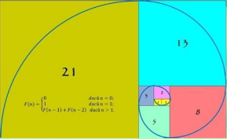

A fost odată un șir de numere ascuns în inima universului. Începând cu 0 și 1, fiecare număr se năștea din suma celor două precedente: 1, 2, 3, 5, 8, 13… și tot așa, fără sfârșit.
Din aceste numere se țeseau spirale: în cochilii de melc, în floarea soarelui, în galaxii strălucitoare. Fiecare spirală șoptea un secret: „Există o ordine ascunsă în toate lucrurile, iar matematica este limbajul care o dezvăluie.”
Șirul lui Fibonacci nu era doar o succesiune de cifre, era magia care leagă natura de infinit, un drum spre armonie și frumusețe. El unește rigoarea numerelor cu grația formelor vii și ne amintește că universul nu este haotic, ci clădit pe o ordine tăcută, repetată de la petale fragile până la brațele galaxiilor.
Triunghiul care șoptea

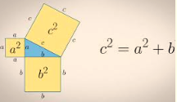

Un elev l-a întrebat de ce un triunghi dreptunghic e atât de special. Pitagora a desenat unul în nisip și a construit pătrate pe laturile lui. Când a arătat că suprafața celui mare e suma celorlalte două, a zâmbit misterios. Triunghiul nu șoptea, ci proclama o lege care avea să traverseze milenii.
Jurământul tăcerii

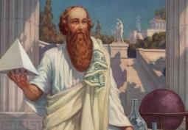

În școala sa, discipolii ascultau ani întregi înainte să pună întrebări. Pitagora credea că mintea e ca un vas: dacă îl umpli cu zgomot, nu mai încape adevărul. În tăcere, numerele se așezau ca niște pietre prețioase într-o coroană invizibilă.
Coroana regelui

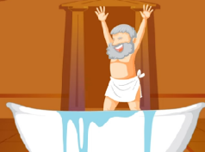

Regele bănuia că aurarul l-a înșelat. Arhimede a intrat în baie și a observat apa ridicându-se. A sărit gol pe străzi strigând „Evrika!”. Nu descoperise doar un truc, ci o punte între apă și adevăr.
Pârghia care mișcă lumea

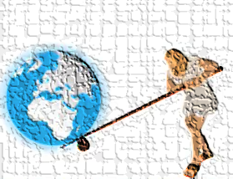

Dați-mi un punct de sprijin și voi mișca Pământul.” Arhimede nu se lăuda. În atelierul său, pârghiile scârțâiau, iar greutățile deveneau docile. A demonstrat că forța, bine așezată, poate transforma imposibilul în exercițiu practic.
Apărătorul Siracuzei

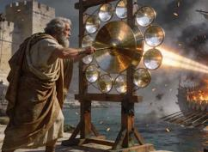

Când dușmanii au atacat, Arhimede a construit mașini care aruncau navele în aer ca pe niște jucării ude. Mintea lui era un arsenal. Chiar și în fața sabiei, el desena cercuri pe nisip, refuzând să lase geometria neterminată.
Biblioteca liniștii

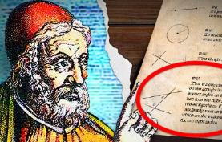

În Alexandria, Euclid scria „Elementele”. Nu erau doar pagini, ci un oraș al logicii, cu străzi drepte și porți bine definite. Oricine intra în acel oraș trebuia să respecte regulile demonstrației.
Drumul fără scurtături



Un tânăr l-a întrebat dacă există o cale mai ușoară de a învăța geometria. Euclid i-a răspuns că nu există drum regal către știință. Cuvintele au rămas ca o bornă de piatră pe autostrada cunoașterii.

Punctul invizibil

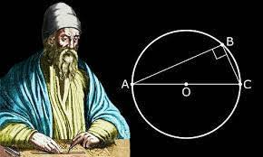

Euclid a început cu ceva ce nu poate fi văzut: punctul. Fără dimensiune, fără greutate, dar plin de potențial. Din acea scânteie abstractă a construit linii, planuri și universuri întregi.
Iepurii care numără

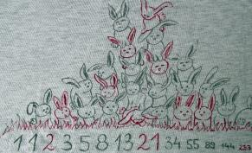

Fibonacci a imaginat o pereche de iepuri care se înmulțesc după un tipar curios. Șirul rezultat a crescut precum o spirală de scoică. Natura părea să țină evidența după același ritm.
Negustorul de cifre

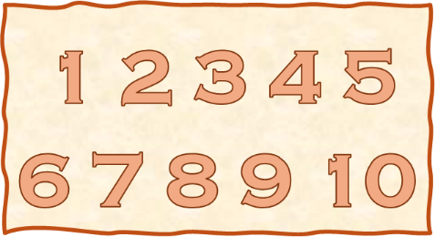

Călătorind prin Mediterana, Fibonacci a învățat cifrele arabe. Le-a adus în Europa ca pe un cufăr cu comori. Comerțul a devenit mai rapid, calculele mai sprintene.
Spirala din grădină

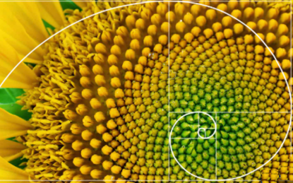

Privind o floarea-soarelui, Fibonacci ar fi zâmbit. Semințele se așază în spirale care par să urmeze șirul său. Matematica nu stă doar în cărți, ci dansează în petale și cochilii.
Pictorul și spirala ascunsă

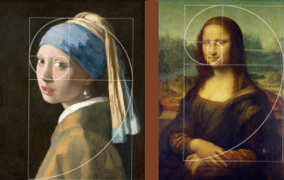

Un tânăr pictor voia ca tabloul lui să „respire”. A împărțit pânza după proporții inspirate din șirul lui Fibonacci, lăsând subiectul principal acolo unde spirala imaginară se strânge ca un vârtej tăcut. Privitorii nu știau de ce imaginea pare echilibrată, dar ochiul lor era ghidat ca de o busolă secretă. Matematica devenise regizor invizibil al emoției.
Sculptorul și cochilia de marmură

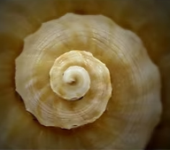

O sculptoriță a studiat cochilii și conuri de pin. A observat spiralele care cresc fără grabă, urmând pași numerici familiari. În marmură, a cioplit o formă care se răsucea asemenea unei galaxii miniaturale. Criticii au numit lucrarea „organică”. Ea a zâmbit. Era doar Fibonacci care șoptea în piatră.
Arhitectul și catedrala invizibilă

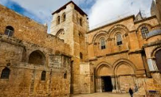

Un arhitect medieval a desenat arcadele unei catedrale folosind triunghiuri dreptunghice. Fără teorema lui Pitagora, bolțile ar fi fost capricioase, iar turnurile șovăitoare. Dar pătratele de pe laturi, transformate în calcule precise, au ținut piatra în echilibru. Când lumina a intrat prin vitralii, geometria a devenit rugăciune solidă.
Coregraful și scena măsurată

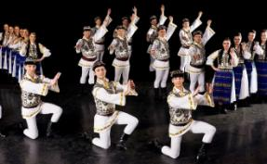

Un coregraf modern a vrut ca dansatorii să se miște ca într-un desen geometric viu. A împărțit scena în triunghiuri dreptunghice și a calculat distanțele cu teorema lui Pitagora, pentru ca fiecare salt să aterizeze exact unde trebuie. Publicul vedea doar grație. În culise, însă, un vechi adevăr matematic ținea ritmul pașilor.
Muzica sferelor



Într-o noapte limpede, Pitagora privea cerul și avea impresia că stelele nu doar strălucesc, ci cântă. A luat o liră și a început să măsoare sunetele. A descoperit că armonia se ascunde în rapoarte simple de numere. Pentru el, universul nu era o întindere rece, ci o orchestră cosmică dirijată de fracții cuminți.
Cercul care nu-și spune tot secretul

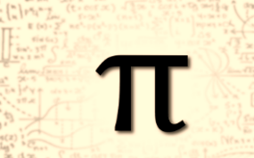

Un copil a desenat un cerc și a vrut să afle cât de lung este conturul lui. A împărțit lungimea la diametru și a obținut 3,14… dar punctele au continuat să curgă ca un șir de furnici ordonate. Pi nu era zgârcit, doar infinit.
Brutarul și tăvile rotunde

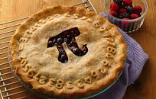

Un brutar calcula cât aluat să pregătească pentru o tavă rotundă. A descoperit că aria nu ține cont de colțuri, pentru că nu există colțuri. Pi a devenit ingredientul invizibil din fiecare plăcintă perfect proporționată.
Astronomul și orbitele

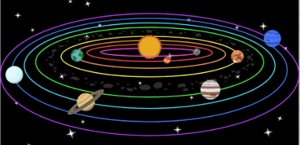

Un astronom privea planetele rotindu-se. În formulele sale apărea mereu același simbol rotund. Pi lega cercul mic desenat pe hârtie de cercurile uriașe ale cerului.
Arhitectul podurilor

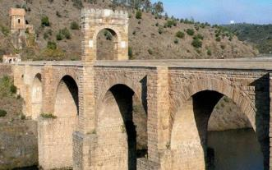

Când a proiectat un pod cu arcuri semicirculare, arhitectul a folosit pi pentru a calcula lungimea și rezistența curbelor. Betonul și oțelul ascultau de un număr care nu poate fi scris complet.
Ceasornicarul

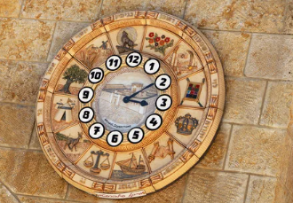

Un ceasornicar măsura roți dințate și cadrane. Fiecare piesă rotundă cerea pi. Timpul însuși părea să ticăie în ritm circular.

Exploratorul de zecimale

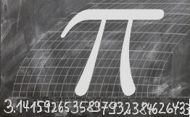

O elevă a decis să memoreze cât mai multe zecimale ale lui pi. A ajuns la sute de cifre și a înțeles că nu va termina niciodată. Nu era o competiție, ci o aventură fără margini.

Inginerul roților

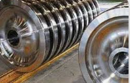

O companie construia roți pentru trenuri. Diametrul era cunoscut, dar distanța parcursă la o rotație cerea pi. Fără el, călătoria ar fi fost un joc de ghicit.

Programatorul grafic

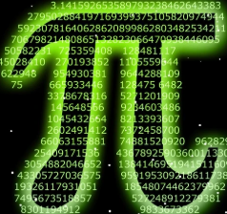

Un tânăr programator crea un joc cu planete și scuturi circulare. În codul lui apărea constant simbolul lui pi. Pixelii desenau cercuri perfecte datorită unui număr imperfect de lung.

Ziua rotundă

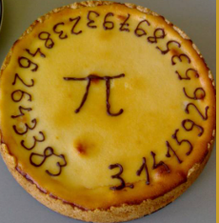

Pe 14 martie, elevii au adus plăcinte la școală și au sărbătorit Ziua lui Pi. Nu doar pentru 3,14, ci pentru ideea că matematica poate avea gust de desert și parfum de sărbătoare.
Biblioteca infinită



Un matematician privea șirul zecimal al lui pi și se întreba ce modele ascunde. Se spune că, undeva în acele cifre, există orice combinație posibilă de numere. Pi devenea astfel o bibliotecă numerică fără pereți.

Pi și cercul curios



-Cât de lungă este marginea mea?, întrebă cercul.
-Hai să vedem, spuse o fetiță cu rigla. A măsurat conturul și l-a împărțit la diametru.
-3,14… și încă ceva!
-Încă ceva?
-Da, zise Pi. Eu nu mă termin niciodată.
Cercul chicoti. Avea un secret infinit.
Plăcinta perfectă

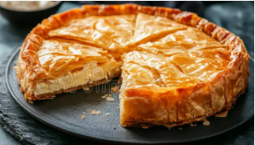

Un băiat voia să taie o plăcintă rotundă în felii egale.
-Ai nevoie de mine, spuse Pi.
-Tu cine ești?
Sunt numărul care știe totul despre cercuri.
Cu ajutorul lui Pi, feliile au ieșit egale, iar desertul a dispărut rapid.

Roata care povestește



O roată de bicicletă se învârtea pe drum.
-Știi cât parcurgi la o rotire?, întrebă Pi.
Copilul a făcut calculele și a zâmbit.
-Acum știu!
Roata mergea înainte, iar Pi mergea cu ea, invizibil dar esențial.

Ziua rotundă

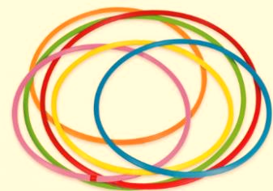

Pe 14 martie, copiii au desenat cercuri colorate.
-De ce 3,14?
-Pentru că așa începe povestea mea, spuse Pi.
Și fiecare cerc desenat părea o medalie pentru infinit.
Căutătorii de zecimale

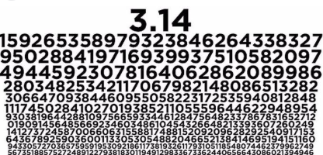

Doi prieteni au încercat să scrie cât mai multe zecimale ale lui Pi.
-Se termină?
-Niciodată.
Au râs. Era singurul joc unde nu puteai pierde, pentru că aventura nu avea capăt.
Formula ariei

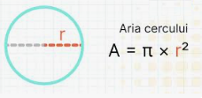

Un elev învață formula ariei cercului:
A = π × r²
Pi apare ca factor constant, legând raza de suprafață. Indiferent de mărimea cercului, raportul rămâne același. Universal și stabil.
Lungimea cercului

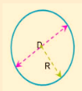

Formula L = 2πr arată cum circumferința depinde direct de rază. Pi este puntea dintre distanța de la centru și marginea completă a cercului.
Pi în inginerie

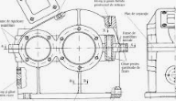

În construcția cilindrilor, țevilor sau roților, volumul și suprafața laterală implică π. De exemplu, volumul unui cilindru este V = πr²h. Fără pi, proiectarea ar deveni aproximare brută.

Pi în fizică



În undele sinusoidale și mișcarea circulară uniformă, π apare în formulele perioadei și frecvenței. Oscilațiile, vibrațiile și rotațiile poartă amprenta acestui număr.

Pi și calculatoarele

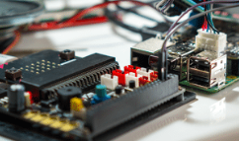

Algoritmii moderni pot calcula trilioane de zecimale ale lui π. Nu pentru că avem nevoie de toate, ci pentru a testa puterea sistemelor de calcul și precizia matematicii numerice.

